### **Выполнение программы**

**Работа программы:**

После запуска программы на экране появится форма для обмена валют.

При нажатии на левый comboBox появляется список доступных валют для перевода: Euro, Dollar, GBR и тд.

Поле под ним предназначено для ввода количества валюты для перевода. Ввод осуществляется с клавиатуры.

Чтобы осуществить перевод, нужно нажать на кнопку «Совершить обмен».

Пример работы программы:

1. Запускаем программу

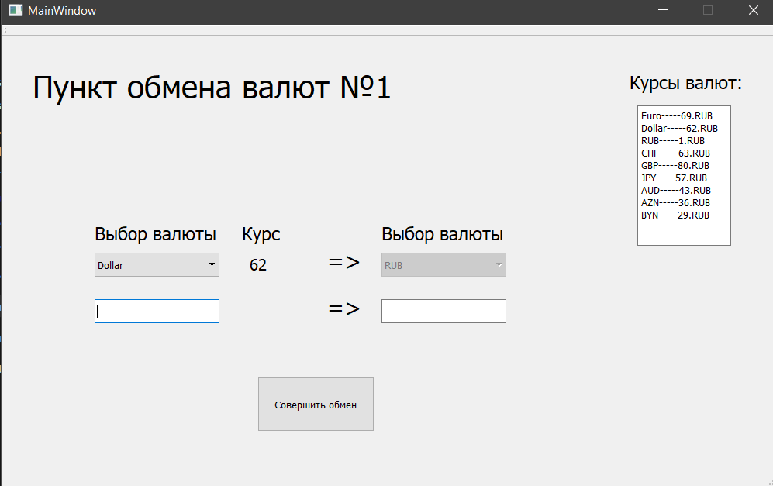

**Рис. 1.Программа после запуска**

1. Выбираем валюту Dollar и вводим количество, которое хотим перевести. Нажимаем на кнопку «Совершить обмен»

.

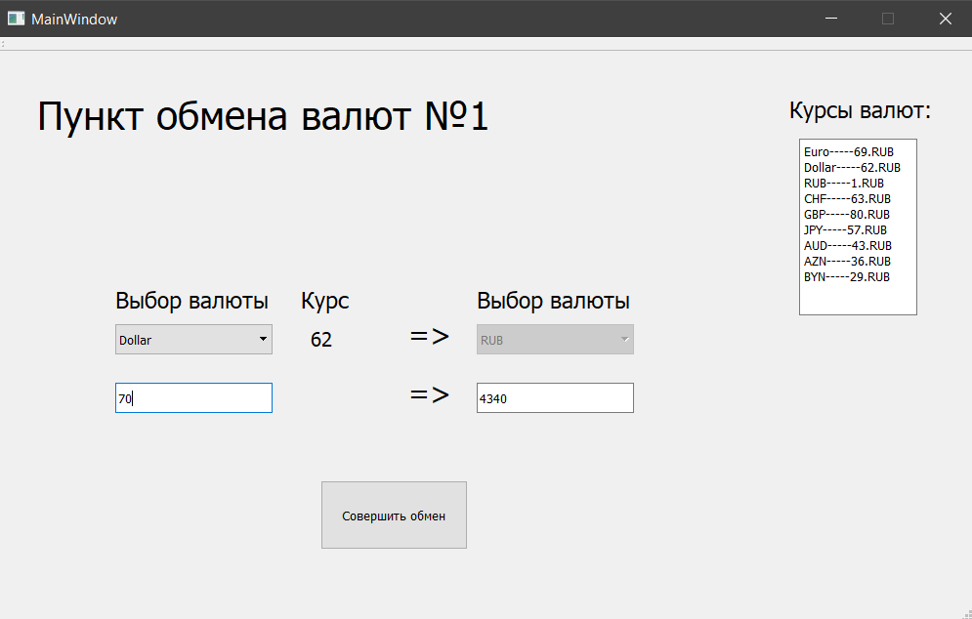

**Рис. 2. Работа программы**